**Служба ранней помощи в социальных сетях**

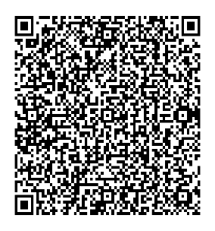

Сообщество в Одноклассниках

<https://ok.ru/group/70000002074942>

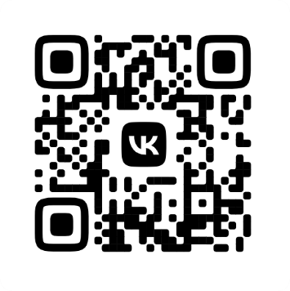

Сообщество ВКонтакте

<https://vk.com/club218429008>

**Официальный сайт** <https://uszn-kazlen.ru/>

Информация о Службах ранней помощи Иркутской области, а также о Службе ранней помощи, максимально приближенной к месту жительства Вашей семьи, представлена:

* на сайте Регионального ресурсно-методического центра ранней помощи детям и их семьям

 Иркутской области https://www.orc-rrmc.ru

* в сообществе ВКонтакте «РКОраннюю помощь.З8» https://vk.com/orc rrmc